临汾市同力达新型建材有限公司职业病危害因素定期检测
1、用人单位名称、地址及联系人
企业名称 | 临汾市同力达新型建材有限公司
单位地址 | 襄汾县大邓乡赤邓村
职业卫生负责人 | 冯亚胜 | 联系方式 | 13633436308
2、技术服务项目组人员名单
项目负责人 | 刘云波
行业技术人员 | 刘洋
卫生工程人员 | 张杰
公共卫生人员 | 韩凌凌
检测负责人 | 刘云波
检测人员 | 王锟、乔通、刘洋、刘云波、张杰、李晓乐
检验负责人 | 师淑芳
检验人员 | 张钟栗、王浴静、何娟、申红鸽
报告书审核人 | 王高田
报告书签发人 | 李彦
- 现场调查、现场采样、现场检测的专业技术人员名单、时间，用人单位陪同人
现场调查时间 | 2025.9.26
现场调查人员 | 张杰、韩凌凌、王锟、刘洋、刘云波、乔通
现场采样、测量时间 | 2025.10.3
现场采样、测量人员 | 王锟、乔通、刘洋、刘云波、张杰、李晓乐
用人单位陪同人 | 冯亚胜
检测类型 | 定期检测
报告日期 | 2025.11.28
4、证明现场调查、现场采样、现场检测的图像影像
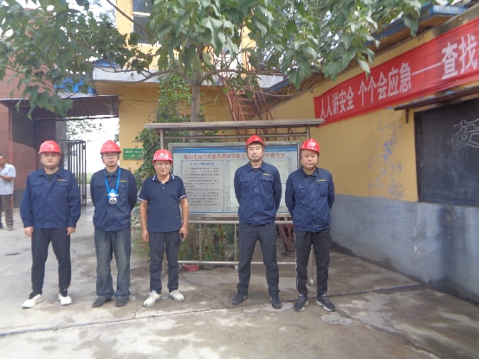
企业标志性建筑处留影
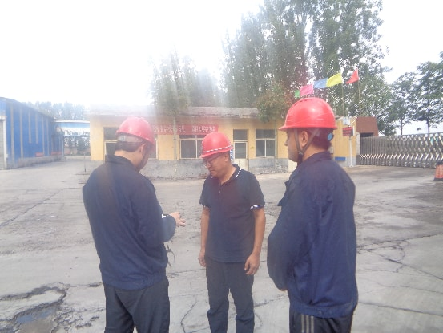
现场调查照片
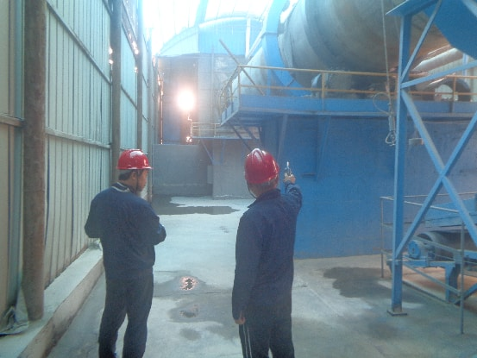
噪声检测照片
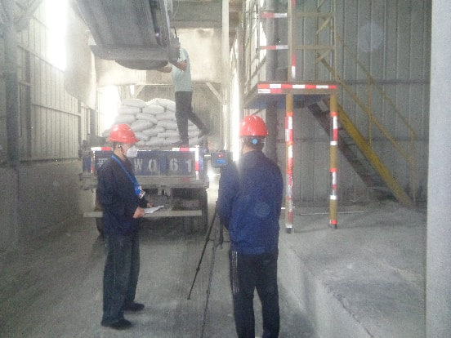粉尘采样照片

